مدرسة راهبات المخلص
اسم الطالب: _____________ الصف: السابع B.
ورقة عمل استدراجية بعنوان: برنامج Photo Story.

عزيزي الطالب، حاول مساعدة نورا مع الصديقة حلا وذلك بواسطة تتبعك للخطوات على حاسوبك..
- حلا: بعد أن اخترت الصور تتبعي معي يا نورا هذه الخطوات.
- حلا: ادخلي يا نورا إلى برنامج Photo Story ، واختاري إمكانية البدء بقصة جديدة وبعدها اضغطي التالي.
- نورا: نعم وماذا بعد؟؟.... ☺
- حلا: اختاري إمكانية إضافة صورة بمساعد الخاصية:
- نورا: آه، لقد أدرجت جميع الصور يا حلا، ماذا افعل الآن؟
- حلا: يمكنك تبديل أمكان الصور بمساعدة ، أما إذا احتجت لبعض التعديلات على الصور فبإمكانك القيام بذلك بمساعد الخاصيات:
- يمكن بمساعدة هذا الخاصيات استدارة الصور يميناً/يساراً حسب الحاجة كما وان بإمكانك قص ما تريدين من الصورة وذلك بعد الضغط على تحرير(edit) بمساعدة crop:
- 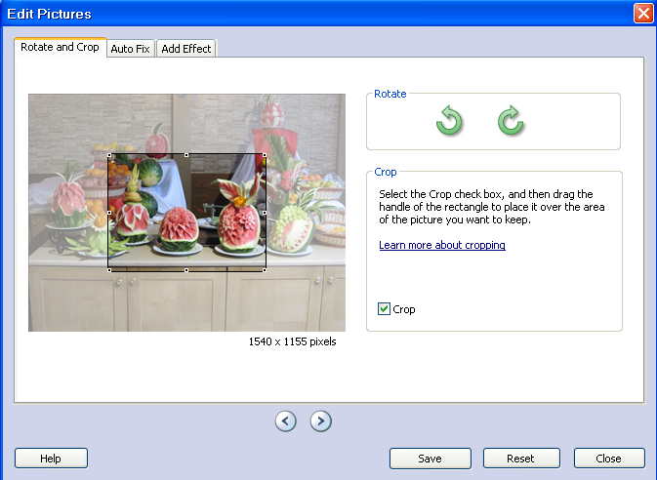
- حلا: هل كل شيء يجري معك على ما يُرام؟؟
- نورا: نعم.
- حلا:
  - بعد إجراء التعديلات اللازمة على الصور اضغطي على حفظ (save)، وانتقلي إلى التالي(next).
  - إذا أردت إضافة أي كلمة على النص فان البرنامج يُخولك القيام بهذا، وذلك بكتابة النص بالمربع الخاص، كما ويمكنك تنسيقه أيضاً، والتحكم بمكانه على الصورة.
  - هنالك إمكانية أخرى يا نورا، وهي إمكانية تغيير نوع لون الصورة.
  - وبعدها اضغطي التالي.
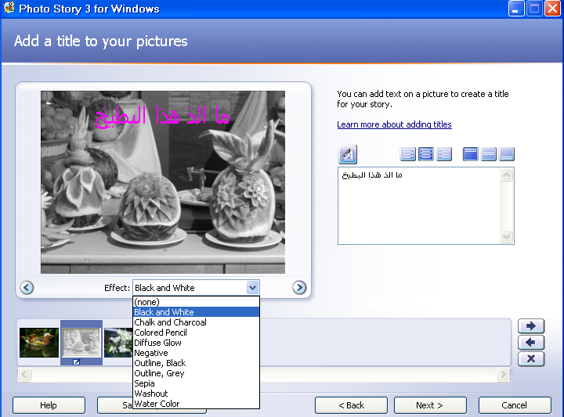
تأثيرات الألوان
التحكم بحجم اخط ومكانه
مربع النص

- نورا: ممتاز، رائع.
- حلا: وألان بعد أن أجريت التعديلات على الصور كما تريدين، حان الوقت لبناء الفيديو.
1.اضغطي على لإعداد الفيديو.
2. بعدها يظهر أمامك شباك الذي يمكنك من اختيار مكان بداية عرض الصورة، ومكان نهايته، كما ويظهر في أسفل هذا الشبك إمكانية التحكم بوقت عرض هذه الصورة.

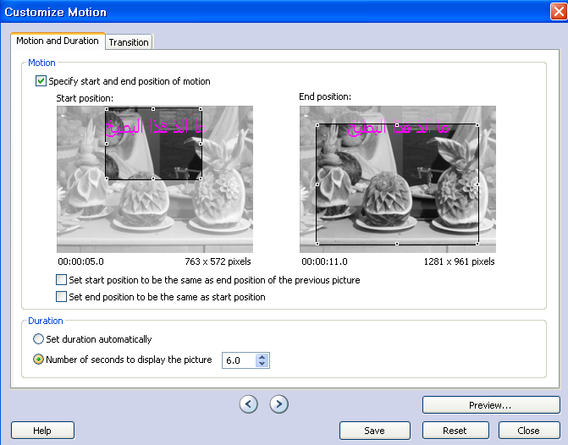
بداية عرض الصورة
نهاية العرض
المدة الزمنية

4. يمكنك مشاهدة ما قمت بفعله حتى الآن وذلك بالنقر على .
5.للتحكم بكيفية الانتقال بين الصور نختار الإمكانية 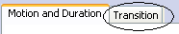 من الشباك المفتوح أمامكم، والتحكم بكيفية الانتقال بين الصور.
-نورا: هل يمكنني التحكم بوقت الانتقال؟؟
-حلا: هذا سأتركه لك، دعينا ننتقل إلى الصوت الذي نريد إرفاقه.
-نورا: حسناً، جميل.
-حلا: يمكنك أن تبتكري اللحن الذي تفضلينه بالنقر على ، واختيار نوع الموسيقى( موسيقى هادئة، كلاسيكية، بوب،جاز) ....
كما بإمكانك يا نورا إرفاق أي ملف صوت(أغنية، لحن...) وذلك بالنقر على اختيار الموسيقى: .
-حلا: هل نجحت يا نورا بإدراج صوت؟؟؟!!!
-نورا: نعم لقد انتهيت أصبح الفيديو جاهزا، ولكن ماذا مع الحفظ؟ كيف وأين سيُحفظ؟
-حلا: لا تقلقي يا نورا فإننا لم نصل لهذه المرحلة بعد. فبعد الانتهاء من الصوت نضغط على التالي فيظهر لنا الشباك التالي:
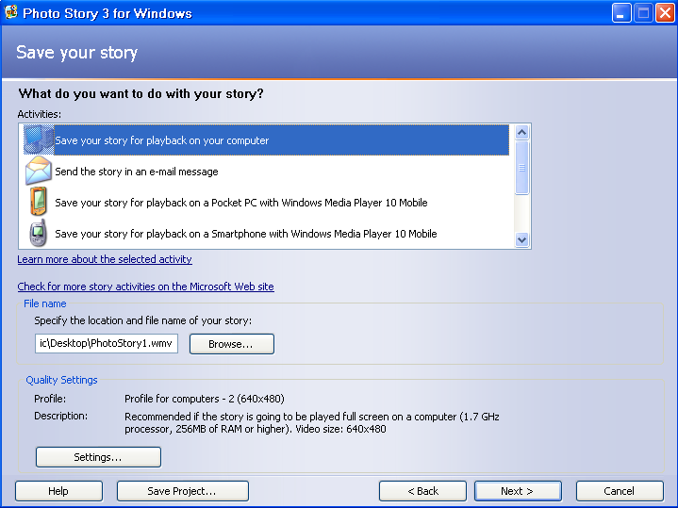
مكان الحفظ
إمكانيات الحفظ ك
يمكننا اختيار المكان الذي نريد أن نحفظ البرنامج فيه، وذلك بالنقر على .
كما ويُمكننا البرنامج من حفظ الملف للاستعمال كملف في الحاسوب، في البريد الالكتروني، على النقال.....
بعدها نضغط على التالي.. فيحفظ الفيديو فقط... ولكن إذا أردت أن تجري بعض التعديلات على الفيديو مرة أخرى فيتوجب عليك حفظ أل Photo Story نفسه وذلك بالضغط على نعم بعد إغلاق البرنامج.
إعداد المعلمة: فداء يونس.
والآن على ماذا حصلتم ؟؟.☺.. هذا عمل جميل.

